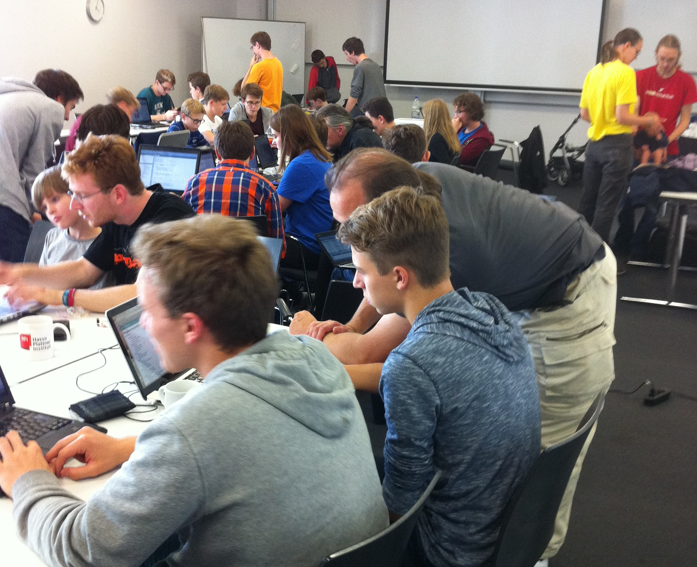


Technik-Workshops für Kinder und Jugendliche

Am 14. Mai 9:00 – 17:00 Uhr in der Kalkscheune, Berlin
Webseite: opentechsummit.net
Kostenlose Anmeldung unter https://ots15.eventbrite.com/?discount=space
Kontakt: niccokunzmann@aol.com 01633152415

Wir erstellen eigene Spielen Roboter, Apps, Rätsel, Programme, basteln mit Hardware, Knete, LEDs, Motoren, Schaltern. Die Workshops sind auch für Anfänger ausgelegt, die sowas noch nie gemacht haben. Auf der Konferenz gibt es auch viele spannende Vorträge zum Thema offene Technik. Es treffen sich dort Bastler aus aller Welt.

